LAB 7
OBJECT DETECTION / IMAGE AI INTEGRATION
Từ luồng camera Lab 6 đến bounding box, confidence, visual event và dashboard
Thông tin | Nội dung
Học phần | Triển khai, phát triển ứng dụng AI và IoT
Vị trí | Buổi 7 trong chuỗi AIoT Deployment Pipeline
Kế thừa từ Lab 6 | Camera laptop/IP camera, stream, snapshot, motion capture, metadata, image event, dashboard
Trọng tâm Lab 7 | Tích hợp object detection vào luồng ảnh để tạo class, confidence, bounding box, log và visual event
Luồng chính | Camera laptop (source=0); IP camera là tùy chọn nếu có thiết bị
Sản phẩm chính | index.html dashboard, live object detection, annotated image, detection_log.csv, vision_event_log.csv
I. Mục tiêu của Lab 7
- Hiểu Lab 7 phát triển trực tiếp từ Lab 6: camera không chỉ tạo ảnh và event, mà còn được đưa qua model AI để nhận diện đối tượng.
- Chạy được live object detection từ camera laptop; có thể dùng IP camera nếu có nguồn stream.
- Quan sát được class, confidence và bounding box trên ảnh/video.
- Hiểu sự khác nhau giữa motion detection ở Lab 6 và object detection ở Lab 7.
- Ghi được detection_log.csv và vision_event_log.csv để truy vết kết quả nhận diện.
- Thay đổi được confidence threshold và class filter để hiểu ảnh hưởng của tham số đến hệ thống.
II. Lab 7 kế thừa Lab 6 như thế nào?
Thành phần | Lab 6 | Lab 7 phát triển tiếp
Nguồn ảnh | Camera laptop/IP camera, upload ảnh, snapshot, video, motion capture | Dùng lại camera/frame/ảnh làm đầu vào cho object detection
Xử lý chính | Resize, grayscale, threshold, edge, motion detection | Chạy model nhận diện để lấy class, confidence, bbox
Output | image_metadata.csv, image_event_log.csv | detection_log.csv, vision_event_log.csv, annotated image
Dashboard | Hiển thị stream, ảnh gốc, ảnh xử lý, metadata, event | Hiển thị stream có bounding box, bảng detection, visual event
Ý nghĩa hệ thống | Camera trở thành cảm biến thị giác | Camera trở thành nguồn nhận diện đối tượng phục vụ decision layer
Câu chốt: Lab 6 trả lời câu hỏi “ảnh đi vào hệ thống như thế nào?”. Lab 7 trả lời câu hỏi “trong ảnh có đối tượng gì và hệ thống tạo sự kiện từ kết quả nhận diện như thế nào?”.
III. Tổng quan việc cần làm trong Lab 7
Bước | Việc thực hiện | Kết quả cần quan sát
1 | Chạy service và mở index.html | Dashboard có khu vực live detection, upload ảnh, detection log và event log
2 | Bật live detection với source=0 | Camera laptop hiển thị, bbox/class/confidence xuất hiện khi nhận diện được đối tượng
3 | Đưa vật thể lên camera | Model trả class/confidence/bbox thay đổi theo vật thể trong khung hình
4 | Chụp từ camera và Detect | Ảnh annotated được lưu trong data/annotated_images
5 | Upload ảnh hoặc dùng ảnh mẫu | Dashboard hiển thị ảnh đầu vào và ảnh có bounding box
6 | Đổi threshold 0.25/0.50/0.70 | Số bbox thay đổi; detection ít hơn khi threshold cao hơn
7 | Xem log | outputs/detection_log.csv và outputs/vision_event_log.csv có dòng mới
IV. Kiến thức nền cần hiểu trước khi chạy
Khái niệm | Ý nghĩa trong Lab 7
Object detection | Tìm đối tượng trong ảnh và chỉ ra vị trí của đối tượng bằng bounding box.
Bounding box | Hình chữ nhật bao quanh đối tượng được model phát hiện.
Class | Nhãn đối tượng, ví dụ: person, bottle, cell phone, laptop.
Confidence | Điểm tin cậy của model đối với một detection; không nên hiểu là chân lý tuyệt đối.
Confidence threshold | Ngưỡng lọc detection. Ngưỡng thấp nhạy hơn nhưng dễ báo sai; ngưỡng cao thận trọng hơn nhưng dễ bỏ sót.
Visual event | Sự kiện vận hành được tạo từ output của model, ví dụ PERSON_DETECTED hoặc LOW_CONFIDENCE_REVIEW.
V. Cấu trúc project
lab7_object_detection_ai_integration/
├─ app.py # Backend: camera stream, YOLO/fallback detector, bbox, log, event
├─ index.html # Dashboard: live detection, upload ảnh, threshold, log
├─ run_lab7_demo.py # Chạy thử nhanh không cần camera thật
├─ requirements.txt
├─ data/
│ ├─ sample_images/ # Ảnh mẫu
│ ├─ input_images/ # Ảnh đầu vào được lưu lại
│ └─ annotated_images/ # Ảnh đã vẽ bounding box
├─ outputs/
│ ├─ detection_log.csv
│ ├─ vision_event_log.csv
│ └─ threshold_experiment_log.csv
└─ docs/
├─ HUONG_DAN_CHAY_VA_QUAN_SAT.md
├─ PHAN_TICH_CODE_LAB7.md
├─ YEU_CAU_THAY_DOI_THAM_SO.md
├─ CAU_HOI_HIEU_BAN_CHAT.md
├─ CHECKLIST_NOP_BAI.md
└─ RUBRIC_LAB7.md
Thiết kế chỉ dùng một file Python chính là app.py để sinh viên đọc được trọn luồng xử lý, tránh phân mảnh nội dung.
VI. Hướng dẫn chạy
1. Tạo môi trường và cài thư viện
python -m venv .venv
# Windows
.venv\Scripts\activate
# macOS/Linux/WSL
source .venv/bin/activate
pip install -r requirements.txt
Quan sát: cài đặt thành công khi không lỗi import fastapi, cv2, PIL và ultralytics. Lần đầu dùng YOLO có thể cần Internet để tải model nhẹ.
2. Chạy thử không cần camera
python run_lab7_demo.py
Quan sát: RUN_TEST_LOG.txt có LOCAL_PIPELINE_TEST_PASS; thư mục data/annotated_images có ảnh kết quả; outputs/vision_event_log.csv có event mới.
3. Chạy service và mở dashboard
uvicorn app:app --reload --host 0.0.0.0 --port 8000
Mở trình duyệt tại http://127.0.0.1:8000/. Giữ source=0 để dùng camera laptop.
VII. Hướng dẫn thao tác trên dashboard
Thao tác | Mục tiêu | Kết quả cần nhìn thấy
Bật stream nhận diện | Kiểm tra live object detection từ camera laptop | Khung hình camera có bbox/class/confidence nếu phát hiện được đối tượng
Đưa vật thể lên camera | Tạo trải nghiệm trực quan cho người học | Class/confidence/bbox thay đổi khi đưa chai nước, điện thoại, sách hoặc người vào khung hình
Chụp từ camera và Detect | Lưu một frame và chạy detection | Ảnh annotated xuất hiện trong dashboard và data/annotated_images
Upload ảnh | Đưa ảnh có sẵn vào pipeline | Ảnh đầu vào và ảnh có bbox xuất hiện cùng JSON response
Đổi threshold | Hiểu độ nhạy của model | Threshold cao thường làm số detection giảm
Class filter | Lọc đối tượng theo use-case | Chỉ giữ class quan tâm, ví dụ person hoặc bottle
Refresh log | Kiểm tra truy vết hệ thống | Detection log và vision event log cập nhật

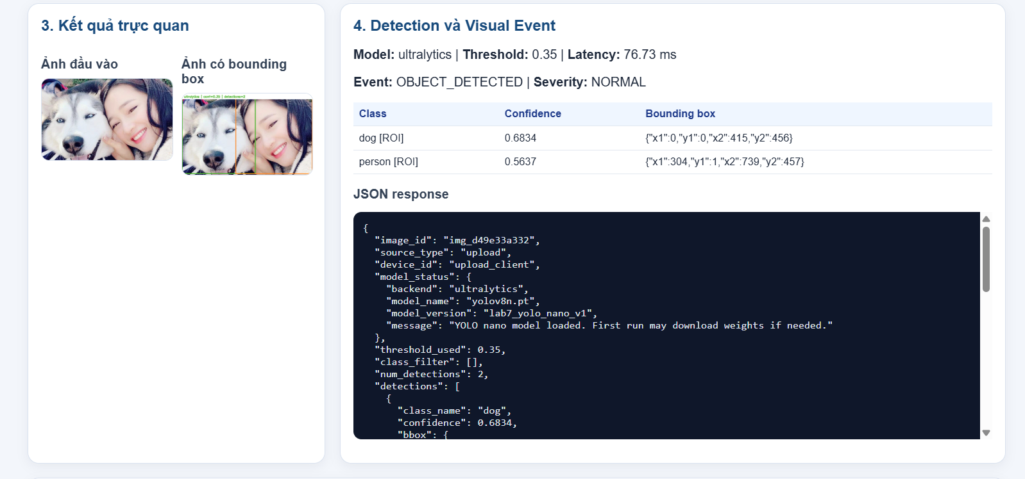
VIII. Nếu chưa từng chạy YOLO
- Lab 7 ưu tiên YOLO nano pretrained để có bounding box trực quan. Lần chạy đầu có thể cần Internet để tải weights.
- Nếu YOLO chưa sẵn sàng, app tự chuyển sang fallback detector để pipeline vẫn chạy được. Fallback chỉ giúp kiểm tra đường đi của ảnh, không thay thế object detection thật.
- Khi có Internet, có thể tải model trước bằng lệnh: python -c "from ultralytics import YOLO; YOLO('yolov8n.pt')".
- Trải nghiệm mong muốn trên lớp: bật camera laptop, đưa vật thể lên trước camera, quan sát model vẽ bounding box và trả class/confidence.
IX. Phân tích code nền tảng
Thành phần | Vai trò cần hiểu
app.py | File chính chứa backend, model loading, detection pipeline, vẽ bbox, ghi log và sinh event.
index.html | Dashboard hiển thị stream, upload ảnh, threshold, ảnh annotated, detection/event log.
run_lab7_demo.py | Chạy thử pipeline không cần camera thật.
load_detector() | Tải YOLO nếu có; nếu chưa có thì dùng fallback detector để tránh vỡ bài lab.
run_detection() | Nhận frame và trả danh sách class, confidence, bbox.
detect_and_log() | Hàm lõi: lưu ảnh, chạy detection, vẽ bbox, ghi detection log và sinh vision event.
severity_from_detections() | Chuyển output của model thành event có ý nghĩa vận hành.
Điểm cần chốt: object detection tạo output kỹ thuật; event layer mới biến output đó thành thông tin vận hành để dashboard hoặc decision layer sử dụng.
X. Yêu cầu thay đổi tham số để hiểu bản chất
Mã | Yêu cầu | Cần quan sát
L7-S1 | Đổi threshold 0.25 → 0.50 → 0.70 | Số bbox và confidence thay đổi thế nào
L7-S2 | Nhập class filter person | Chỉ giữ detection người nếu model nhận được class person
L7-S3 | Đưa chai nước/điện thoại/sách/laptop lên camera | Model có nhận đúng class không; confidence thay đổi ra sao
L7-S4 | Đưa vật thể ra xa hoặc che một phần | Model có bỏ sót hoặc giảm confidence không
L7-S5 | Thử ánh sáng yếu/ngược sáng | Detection sai hoặc confidence thấp thế nào
L7-S6 | Chạy threshold experiment | outputs/threshold_experiment_log.csv có kết quả so sánh
L7-S7 | Đọc detection_log.csv và vision_event_log.csv | Giải thích từng cột quan trọng
XI. Câu hỏi phân tích sau lab
- Lab 7 kế thừa những thành phần nào từ Lab 6?
- Motion detection ở Lab 6 khác object detection ở Lab 7 như thế nào?
- Image classification khác object detection ở điểm nào?
- Bounding box giúp dashboard hiểu thêm điều gì so với chỉ có class?
- Confidence có phải xác suất đúng tuyệt đối không? Vì sao?
- Nếu threshold quá thấp thì hệ thống có nguy cơ gì?
- Nếu threshold quá cao thì hệ thống có nguy cơ gì?
- Vì sao cần lưu model_version và threshold_used trong detection log?
- Vì sao cần đo inference_time_ms?
- Model output đã phải là quyết định điều khiển cuối cùng chưa?
- Khi nào cần event LOW_CONFIDENCE_REVIEW?
- Nếu camera mờ, tối hoặc vật thể quá xa, model thường sai như thế nào?
- Nếu dùng model pretrained phổ thông để nhận diện bệnh lá cây thì có phù hợp không? Vì sao?
- Lab 7 tạo dữ liệu gì để Lab 8 reasoning/decision sử dụng?
XII. Sản phẩm nộp bài
- Ảnh chụp dashboard tại http://127.0.0.1:8000/.
- Ảnh chụp live detection từ camera laptop.
- Ảnh chụp lúc đưa một vật thể lên camera và có bbox/class/confidence.
- Ít nhất một ảnh trong data/input_images/ và một ảnh trong data/annotated_images/.
- File outputs/detection_log.csv.
- File outputs/vision_event_log.csv.
- File outputs/threshold_experiment_log.csv nếu có chạy thí nghiệm threshold.
- Báo cáo ngắn trả lời câu hỏi phân tích và mô tả model nhận đúng/sai trong trường hợp nào.
XIII. Rubric đánh giá
Tiêu chí | Mô tả | Điểm
Dashboard và camera | Mở được dashboard, chạy được live detection hoặc fallback stream | 1.5
Object detection | Upload/chụp ảnh và nhận được class, confidence, bbox | 1.5
Annotated image | Có ảnh kết quả được vẽ bounding box | 1.0
Detection log | detection_log.csv có model, threshold, class, confidence, bbox, latency | 1.5
Vision event | vision_event_log.csv có event_type, severity, explanation/action_hint | 1.0
Thay đổi tham số | Thử threshold/class filter và phân tích kết quả | 1.0
Phân tích code | Giải thích được app.py, index.html, detect_and_log() | 1.0
Phân tích lỗi | Nêu được ít nhất 3 trường hợp nhận diện đúng/sai/confidence thấp | 1.0
Liên hệ AIoT | Giải thích được vì sao model output cần event/rule/dashboard | 0.5
Tổng |  | 10

